B3/15: Đếm chẵn lẻ trong mảng A

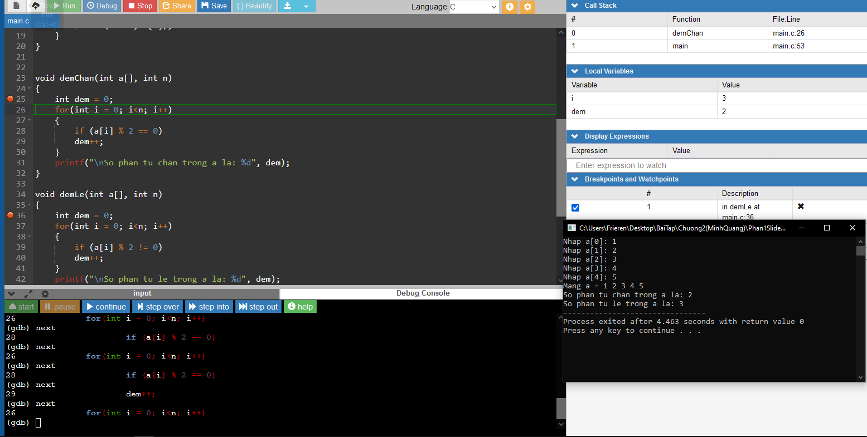

B5/15:Đếm số lần xuất hiện của X  
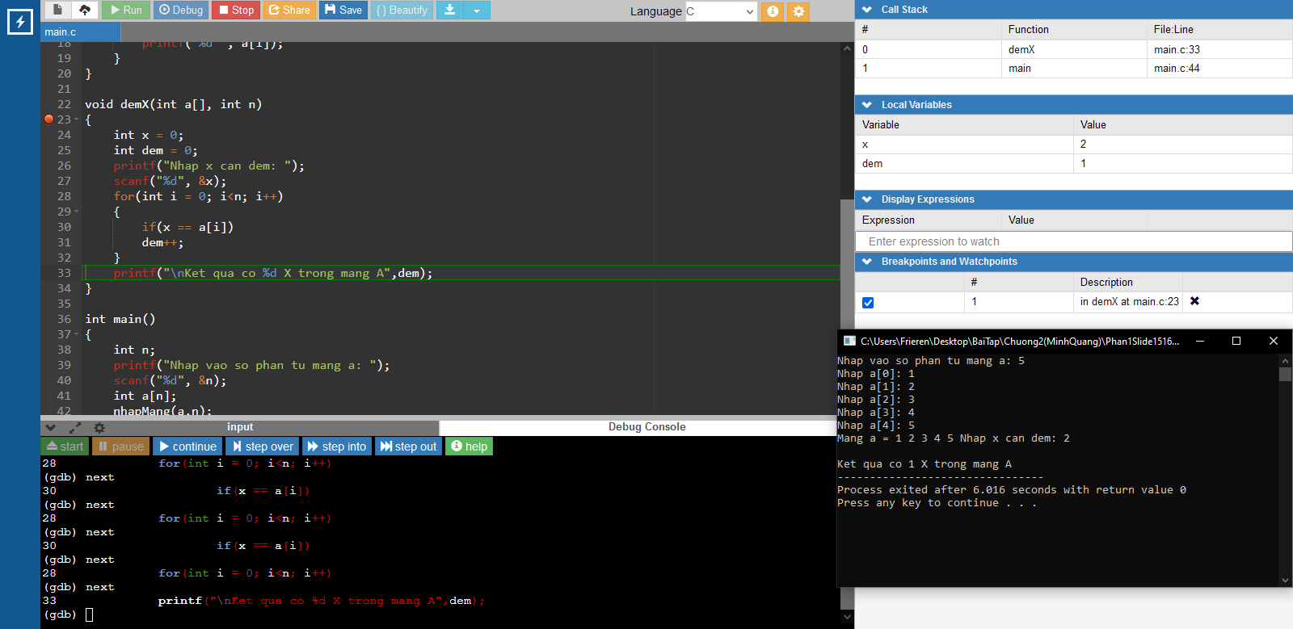

B7/15:Tổng của mảng A

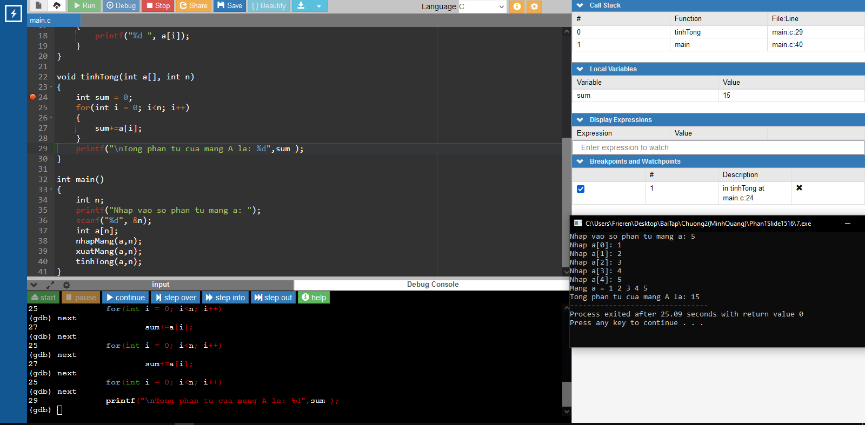

B9/16:Các số hoàn thiện trong A

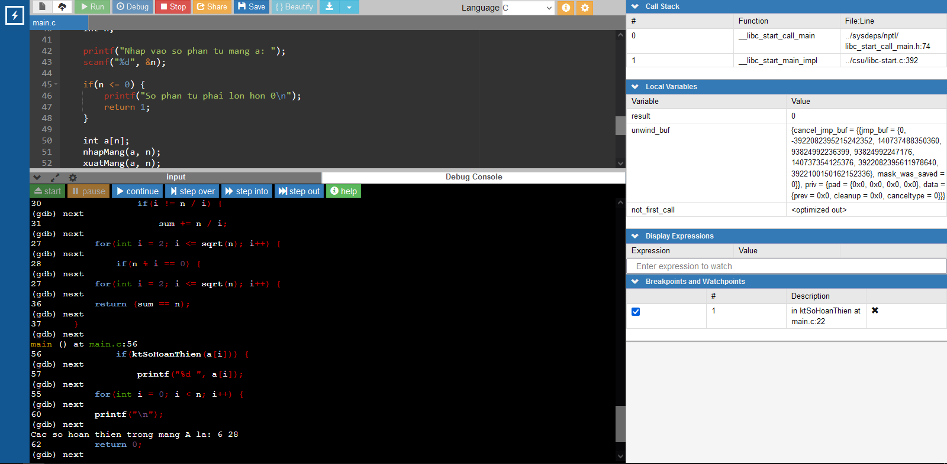

B10/16: Xuất số ở vị trí chẵn, lẻ trong A

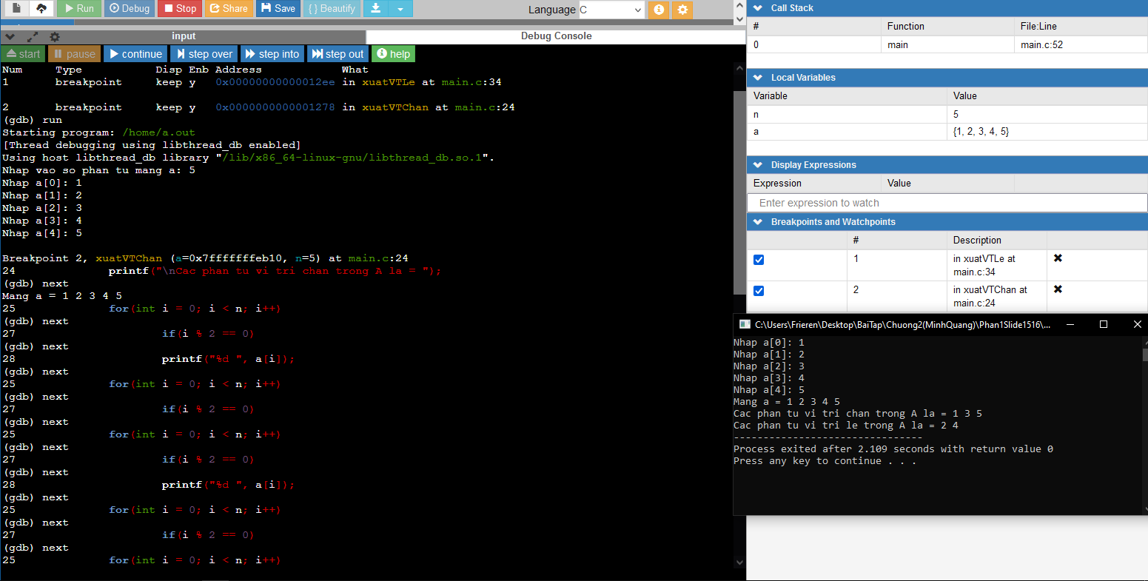

B1/58: Dem SNT trong A

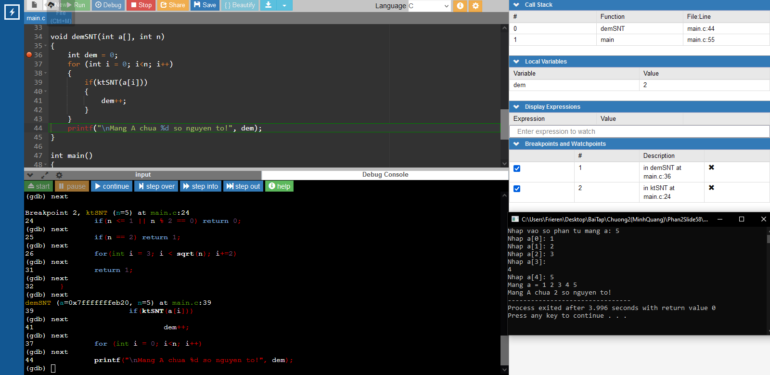

B3/58:Tìm vị trí số lớn nhất (cuối cùng) của mảng, nghĩa là nếu trong mảng có nhiều phần tử là số lớn nhất thì xuất vị trí số cuối cùng.

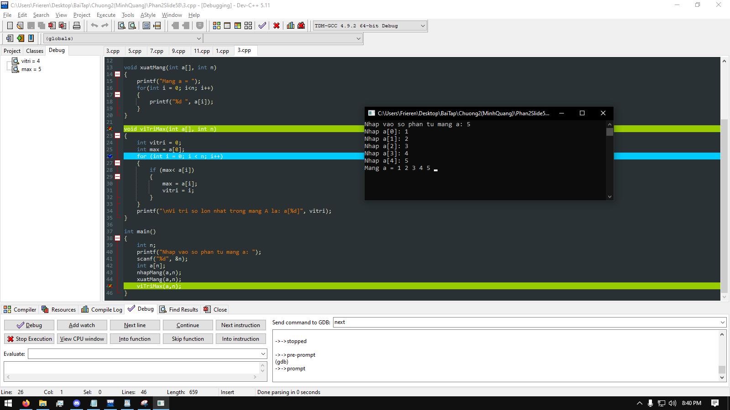

B5/58:

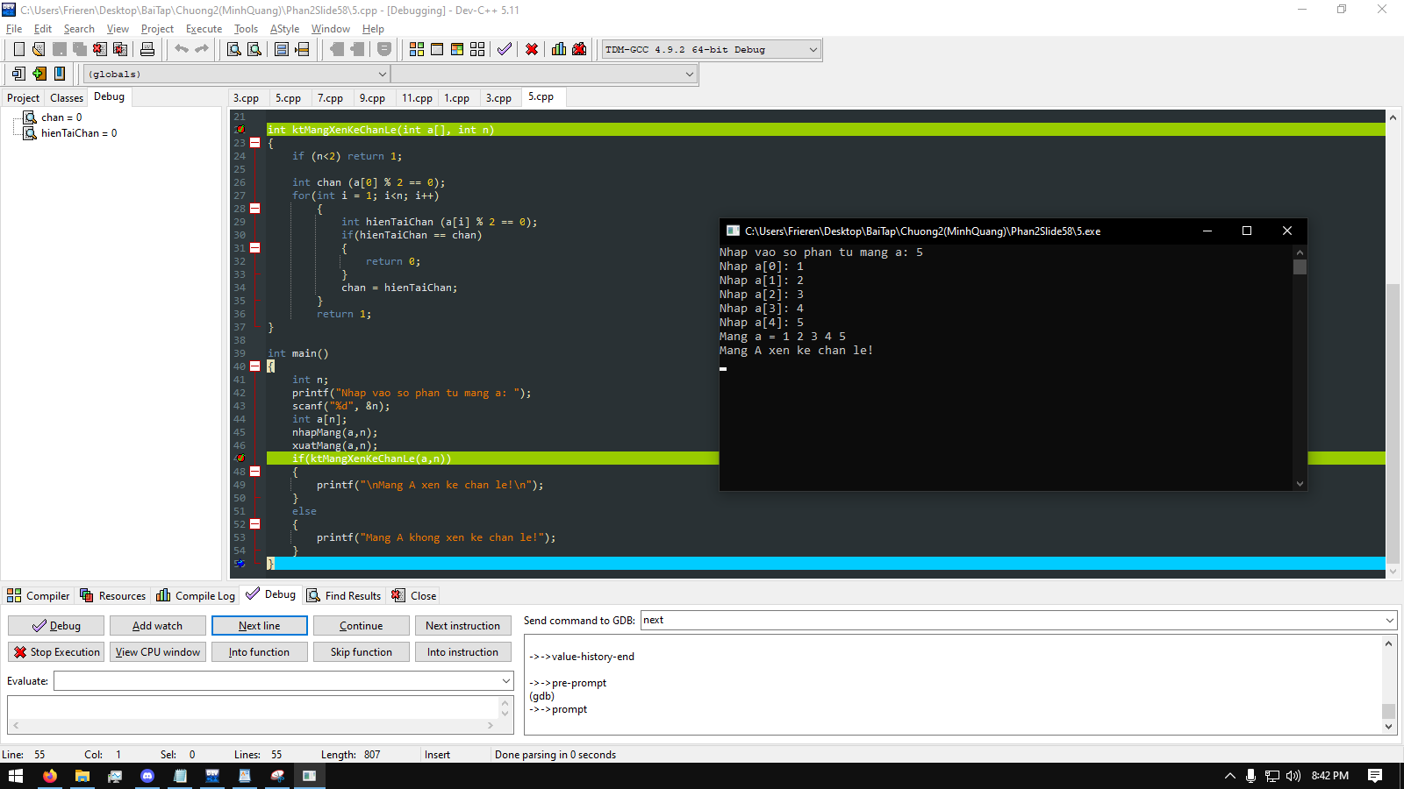

B1/61:

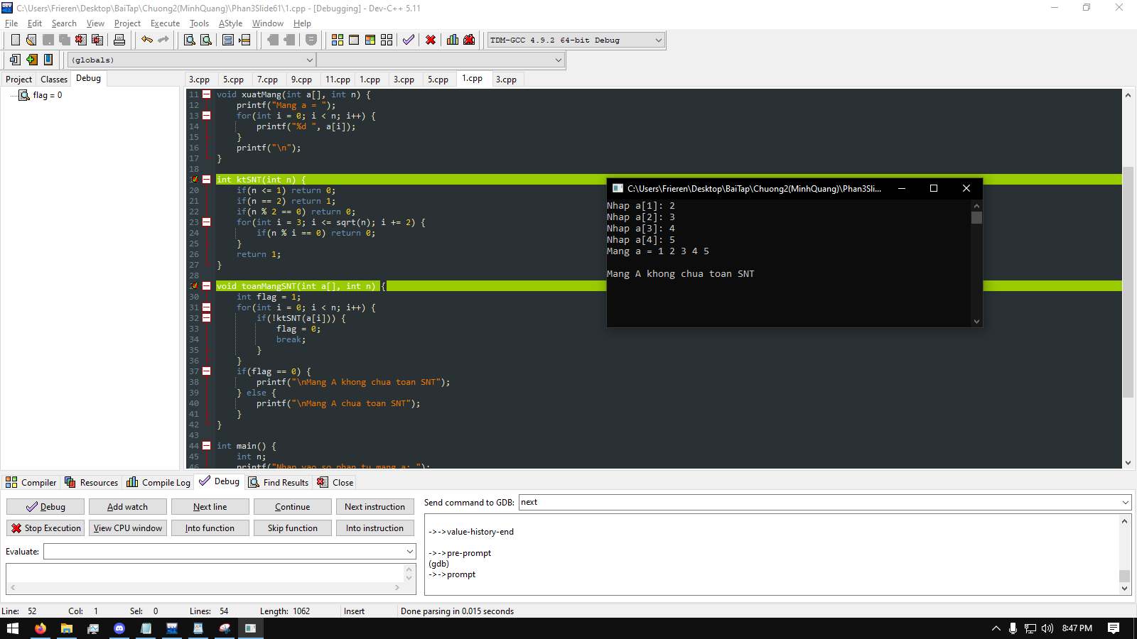

B3/61:

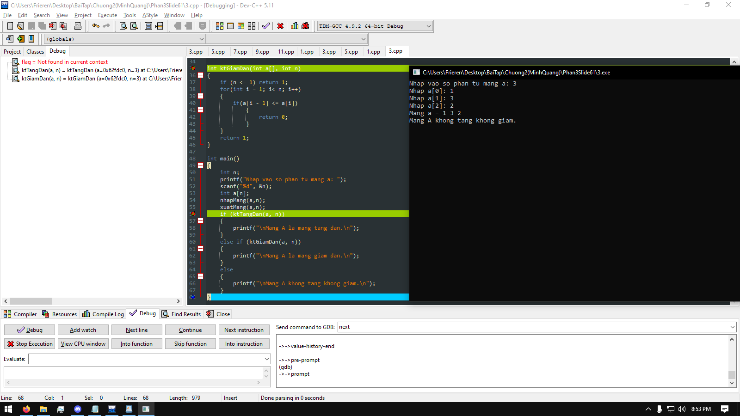

B1/65:

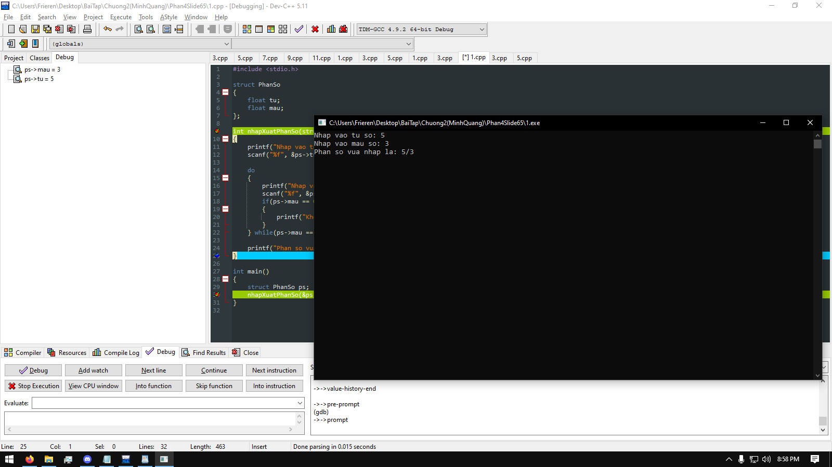

B3/65:

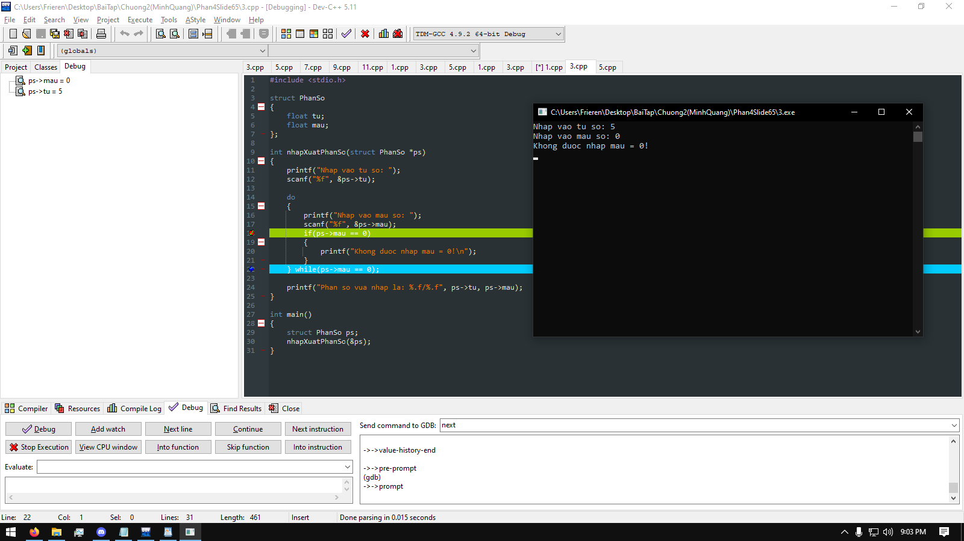

B5/65:

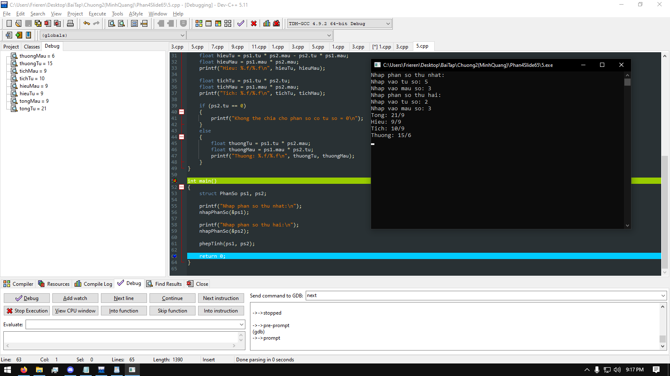

B1/69:

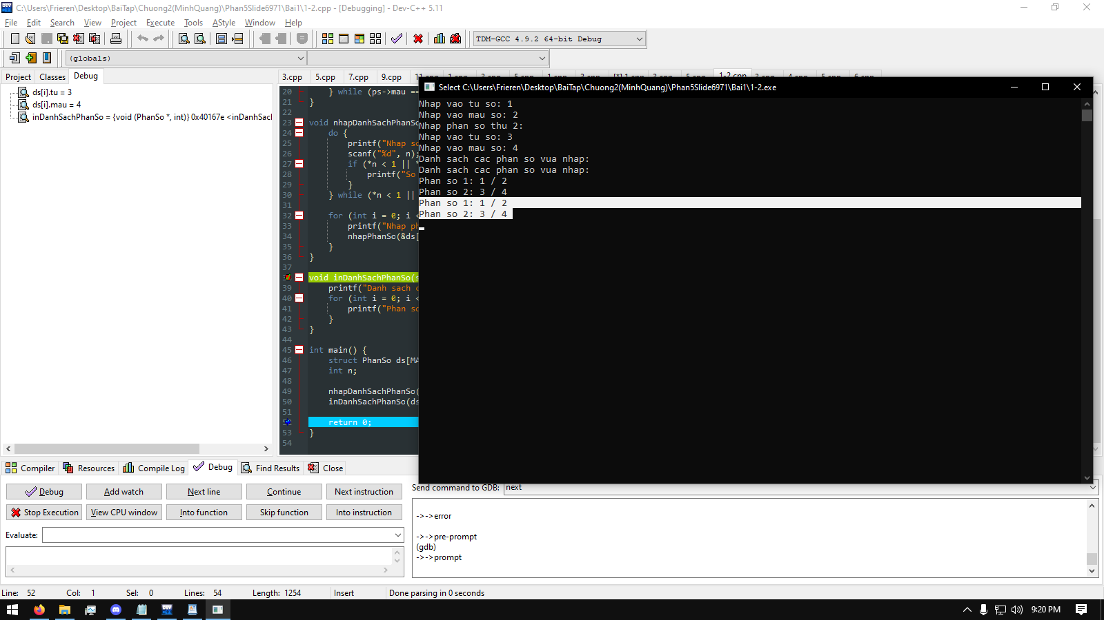

B3/71:

BÀI 5/78: Tính tổng các giá trị nằm trên biên của ma trận

